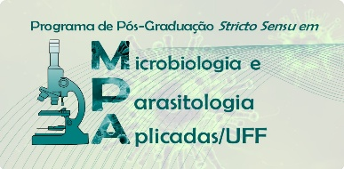 | UNIVERSIDADE FEDERAL FLUMINENSE  INSTITUTO BIOMÉDICO  PROGRAMA DE PÓS-GRADUAÇÃO STRICTO SENSU  EM MICROBIOLOGIA E PARASITOLOGIA APLICADAS
SOLICITAÇÃO DE APROVEITAMENTO/DISPENSA DE DISCIPLINAS
Pós-graduando(a): Clique ou toque aqui para inserir o texto.
Curso: Escolher um item.
Semestre/Ano de Entrada no Curso: Clique ou toque aqui para inserir o texto.
Orientador(a): Clique ou toque aqui para inserir o texto.
Coorientador(a): Clique ou toque aqui para inserir o texto.
Solicito o aproveitamento/dispensa da(s) disciplina(s) já cursada(s), conforme abaixo:
Disciplina correspondente no PPGMPA |  |  | Disciplina(s) cursada(s) em outra IES, Centro ou Instituto de Pesquisa, ou outro PPG.
Código | Nome | CH | Nome | CH | Nota
Justificativa do Pós-Graduando(a)::
Justificativa da Comissão::
*Observação: Anexar a Ementa, Nota e Carga horária das Disciplinas solicitadas.

Niterói, Clique ou toque aqui para inserir uma data.

_____________________________________________ | __________________________________________
Assinatura do Aluno Assinatura do Orientador

